Par dzīvojamai mājai Avotu ielā 5, Madonā, Madonas novadā, funkcionāli nepieciešamā zemesgabala pārskatīšanas uzsākšanu

Madonas novada pašvaldības dome 2024. gada 29. februārī pieņēma lēmumu Nr.70 “Par dzīvojamai mājai Avotu ielā 5, Madonā, Madonas novadā, funkcionāli nepieciešamā zemesgabala pārskatīšanas uzsākšanu” (protokols Nr. 4, 11.p.), ar kuru nolemts uzsākt pārskatīt daudzdzīvokļu dzīvojamai mājai Avotu ielā 5, Madonā, Madonas novadā, funkcionāli nepieciešamā zemes gabala robežas.
Ar Madonas novada pašvaldības 2023. gada 27. jūlija saistošo noteikumu Nr.12 “Par dzīvojamai mājai funkcionāli nepieciešamā zemesgabala pārskatīšanu” (apstiprināti ar Madonas novada pašvaldības domes 2023. gada 27. jūlija lēmumu Nr. 455 (protokols Nr. 11, 16. p.):
- 9. punktu noteikts, ka Madonas novada pašvaldība “Madonas novada pašvaldības domes lēmumu par dzīvojamai mājai funkcionāli nepieciešamā zemesgabala pārskatīšanas uzsākšanu vai atteikšanu, publicē Pašvaldības tīmekļvietnē www.madona.lv”;
- 12. punktu noteikts, ka “Priekšlikumu Nekustamo īpašumu pārvaldības un teritoriālās plānošanas nodaļa nosūta izvērtēšanai un viedokļa sniegšanai:
12.1. dzīvojamai mājai funkcionāli nepieciešamā zemesgabala pārskatīšanas procesā iesaistītajām personām un iestādēm, Dzīvokļu īpašniekiem vai dzīvojamās mājas pārvaldniekam, zemes īpašniekam;
12.2. dzīvojamai mājai funkcionāli nepieciešamā zemesgabala pārskatīšanas ierosinātājam.”;
Madonas novada pašvaldība informē, ka iesaistītajām pusēm ir tiesības 30 dienu laikā no projekta priekšlikuma publicēšanas Madonas novada pašvaldības tīmekļvietnē www.madona.lv, sniegt savu viedokli un argumentus par piedāvāto projekta priekšlikumu.
Madonas novada pašvaldības Nekustamo īpašumu pārvaldības un teritoriālās plānošanas nodaļa pēc augstākminētā termiņa beigām apkopo saņemtos viedokļus un mēneša laikā pieņem vienu no šādiem lēmumiem:
13.1. par sagatavotā projekta virzīšanu apstiprināšanai Pašvaldības domē;
13.2. par korekciju veikšanu izstrādātajā projektā un koriģētā projekta virzīšanu apstiprināšanai Pašvaldības domē;
13.3. par jauna projekta izstrādāšanu un atkārtotu tā nodošanu izvērtēšanai un viedokļa sniegšanai šo noteikumu 12. punkta kārtībā.
Viedokli un argumentus par piedāvāto projekta priekšlikumu iesnieguma formā var iesniegt Madonas novada pašvaldībā, Saieta laukumā 1, Madonā, Madonas novadā, vai iesūtot elektroniski adresē pasts@madona.lv, vai izmantojot e-adresi.

Funkcionāli nepieciešamā zemes gabala projekts
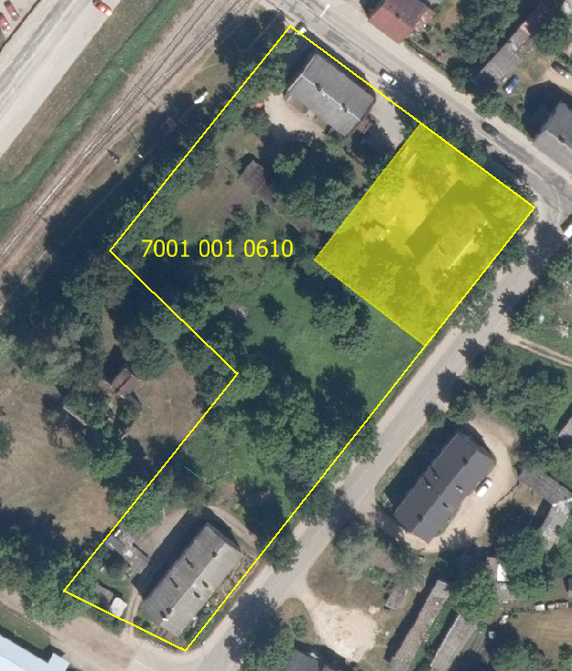
Daudzdzīvokļu dzīvojamai mājai Avotu iela 5, Madonā, Madona novadā

Funkcionāli nepieciešamā zemes gabala novietojums zemes vienībās

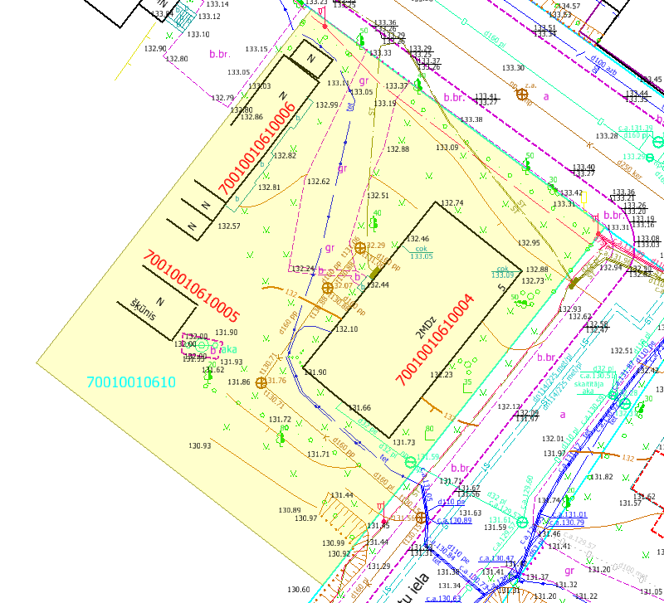

Funkcionāli nepieciešamā zemes gabala projekts uz topogrāfiskās kartes pamata
Datu avoti: https://topografija.lv; https://www.lvmgeo.lv/kartes (Dati no VZD, LGIA, SIA “Karšu izdevniecība Jāņa Sēta) 2024. gada informācija

Daudzdzīvokļu dzīvojamās mājas Avotu iela 5, Madonā, Madonas novadā,
funkcionāli nepieciešamā zemes gabala robežas – platība 0.1399 ha (kadastrālās
uzmērīšanas laikā platība var tikt precizēta).
Esošā zemes vienības robeža

Sagatavoja S. Putniņa
Nekustamā īpašuma pārvaldības un
teritoriālās plānošanas nodaļas
zemes ierīcības inženiere

